ESPECIFICAÇÃO DE CASO DE USO

|  |  |
| --- | --- |
| **Código** | CU008 |
| **Nome** | Cadastrar treino dos clientes |
| **Prioridade** | Alta |
| **Descrição** | O instrutor terá acesso ao calendário especifico para determinado mês do ano, onde será cadastrado o treino diário do cliente. |
| **Atores** | Instrutor da academia |
| **Pré-Condições** | O instrutor da academia deve estar logado no sistema |
| **Fluxo Normal** | 1- O instrutor seleciona a opção “cadastrar treino” na tela de menu do instrutor.  2- O sistema exibe a tela de listagem dos clientes  3 - O instrutor seleciona o cliente desejado  4 - O sistema exibe a tela calendário com o calendário do respectivo mês.  5 - O instrutor seleciona o(s) dia(s) para cadastrar o treino do respectivo cliente.  6 - O sistema exibe a tela de cadastro de treino na qual serão cadastrados os exercícios e séries a serem executados pelo cliente.  7 - O instrutor salva o treino. |
| **Fluxo alternativo** | 2 – O instrutor pesquisa pelo cliente procurado pela barra de pesquisa. Vai para o passo.  7 – O instrutor desiste de salvar o treino e cancela o cadastro. Retorna ao passo 2. |
| **Pós-Condições** | O treino do cliente fica salvo no sistema. |

PROTÓTIPOS

Tela de menu do instrutor Tela de listagem dos clientes

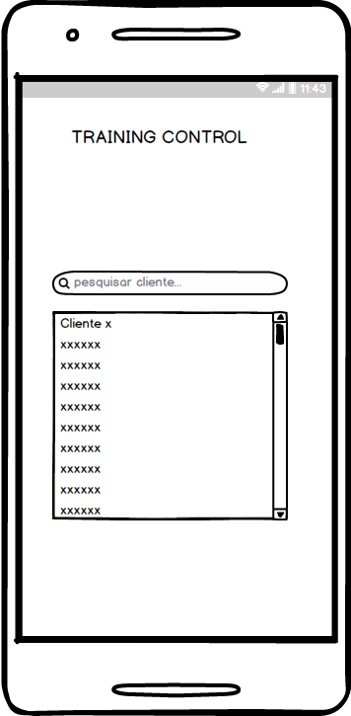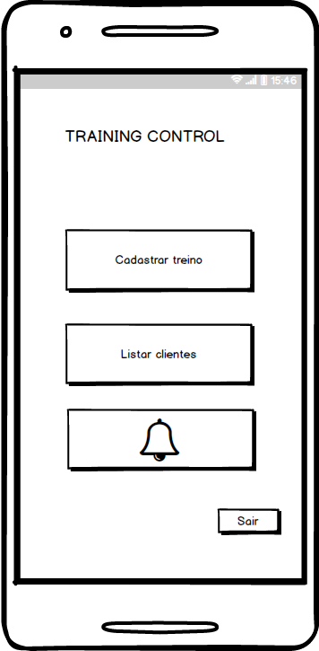

Tela calendário Tela de cadastrar treino

